MILIEUVERVUILING

EEN OUD PROBLEEM

MGHA de Graaff
10 November 2015

Quousque tandem abutere terra nostra?
Vrij naar Cicero

Hoelang nog zullen wij de aarde misbruiken?

Dit artikel verscheen eerder in Tijdschrift voor Overheidsadministratie, nr. 29, (1973) nr 1232. Het werd opnieuw, met enige kleine wijzigingen, gepubliceerd in Spiegel Historiael van Fenruari 1982.
De gebruikte bronnen zijn te vinden in het Nationaal Archief Den Haag, met name in de archieven van het Ministerie van Binnenlandse Zaken, afdeling Medische Politie, en in de archieven van het Ministerie van Buitenlandse Zaken.

MILIEUVERVUILING EEN OUD PROBLEEM

Berichten over gevallen van milieuvevuiling zijn dagelijkse kost geworden. Het is al zover dat ook hier een proces van gewenning optreedt en de aandacht gaat verslappen.

Het lijkt daarom nuttig ons “Collectief geheugen” eens op te frissen, opdat we ons realiseren dat het hier gaat om een probleem dat onze samenleving al zeer lang bedreigt.
Het hier volgende artikel is een poging om, met behulp van archieven, de echo op te roepen van een noodklok die nu bijna honderdvijftig jaar geleden voor het eerst werd geluid.

Het waren niet de Inspecteurs voor het Geneeskundig Staatstoezigt die in december 1872 aan de koorden van de noodklok trokken, en ook niet de medische faculteiten van onze universiteiten. Het was een particuliere instelling, te weten de Nederlandsche Maatschappij ter Bevordering van Nijverheid, die de regering ernstig maande om wettelijke bepalingen in het leven te roepen tegen de snel voortschrijdende verontreiniging van bodem, dampkring en water door riool- en fabriekslozingen. De cholera-epidemie die ons land in 1866 teisterde, had eens te meer duidelijk gemaakt dat hier op hygiënisch gebied soms onduldbare toestanden heersten.
De maatregelen echter die van overheidswege ter verbetering van de volksgezondheid genomen werden, waren meest van lokale aard en behielden hun kracht slechts zolang
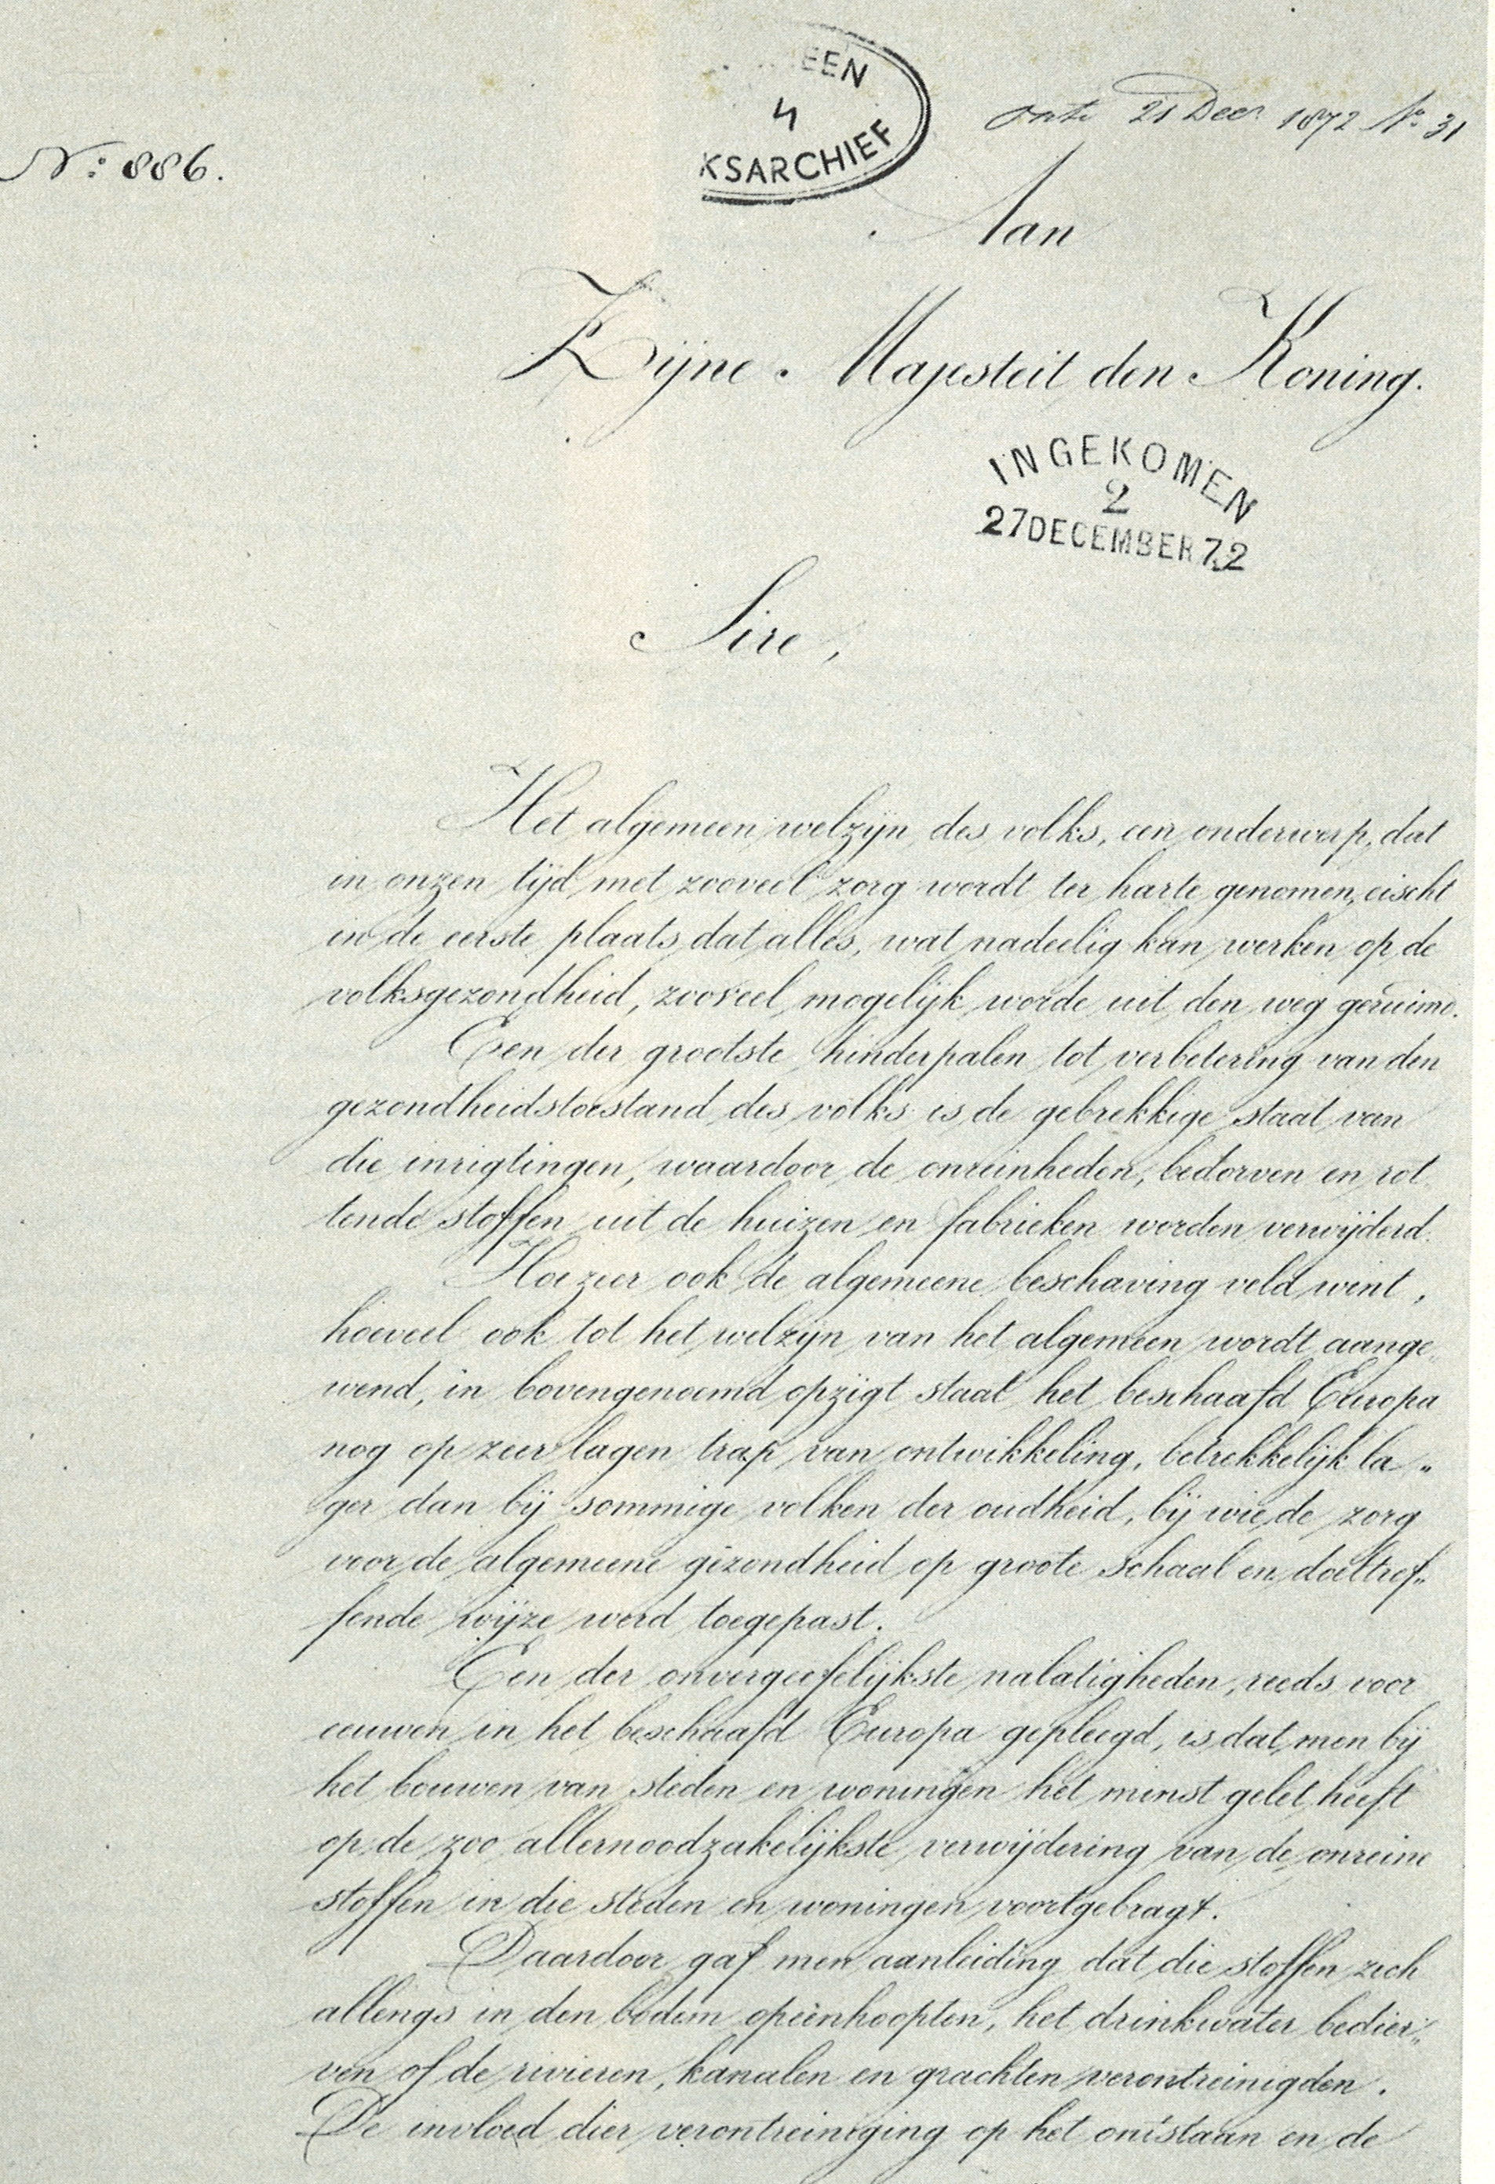de herinnering aan de rampen nog vers in het geheugen lag. De directeuren van de Nederlandsche Maatschappij spreken in hun rekest aan de Koning van een onvergeeflijke nalatigheid en smeken de vorst de achterstand die sinds het begin der eeuw voelbaar is geworden, nu door een goed samenstel van wettelijke maatregelen op te heffen.
Het voorstel werd door de toenmalige minister van Binnenlandse Zaken, Mr. J. Heemskerk Azn, voorgelegd aan de Inspecteurs voor het Geneeskundig Staatstoezigt. In de vergaderingen der inspecteurs van 31 maart tot 3 april 1873 is het probleem uitvoerig behandeld en de conclusie was dat het de hoogste tijd was hieromtrent tot een algemeen geldende regeling te komen. In deze geest werd aan Heemskerk gerapporteerd, die na lang beraad op 14 augustus van dat jaar antwoordde dat hij gaarne concrete voorstellen van de inspecteurs tegemoet zag. Met name werd hen opgedragen zich te beraden over de wijze waarop de voorgestelde voorschriften op dit gebied in een wet gegoten zouden moeten worden. De inspecteursvergadering reageerde hierop met een compleet, zij het juridisch wel erg primitief, wetsontwerp tegen het verontreinigen van bodem, lucht en water, welk ontwerp 31 december 1873 aan de minister werd toegezonden.
In de uitvoerige memorie van toelichting constateerden de inspecteurs dat ook in het buitenland deze materie nog maar zeer incidenteel was geregeld. Wel bestonden er in Engeland en een aantal Duitse staten bepalingen die een eind in de gewenste richting gingen, doch zij bleken in de praktijk niet te voldoen. Bovendien tendeerden ook daar de voorschriften meer in de richting van hinderwetten, waarbij de aandacht voor de gevaren voor de volksgezondheid op het tweede plan stond. Toch waren bij de voorbereiding van het wetsontwerp de Engelse bepalingen van veel nut gebleken en met name de aldaar aanvaarde Standards of Purity werden zonder meer in het ontwerp overgenomen.
Het uitgangspunt bij de beraadslagingen van de inspecteurs was “dat de belangen van de nijverheid - dat is in menig geval de welvaart van enkelen - niet gesteld mogen worden boven het hoogste belang van allen: het behoud van leven en niet zelden het bevrijd blijven van grooten last en hinder. Naar onze meening is het zeer goed mogelijk beide belangen te vereenigen, wanneer slechts van den industrieel gevorderd wordt, dat hij rekening houde met het nadeel dat de uitoefening van zijn bedrijf aan het leven en aan de gezondheid van derden kan toebrengen”.
Waren deze geluiden misschien te modern voor de oren van de leider der conservatieven, Heemskerk? In elk geval bleek ministers belangstelling aanmerkelijk te zijn bekoeld. In vier bedenkingen werd het werk van de geneeskundigen aangevallen:
Zou het overheidsapparaat wel in staat zijn de vereiste controle uit te oefenen;
Zouden de oprichting of het voortbestaan van veel fabrieken niet bedreigd worden;
Zou het niet zeer moeilijk zijn om verborgen lozingen op te sporen, en tenslotte
Zou de termijn van vijf jaren binnen welke alles aan de nieuwe wet zou moeten zijn aangepast, niet te kort zijn?

Rustig en weloverwogen bestreden de inspecteurs alle argumenten en soms in bewoordingen die getuigden van grote bewogenheid.
Bepaald stekelig reageerde de vergadering echter op de
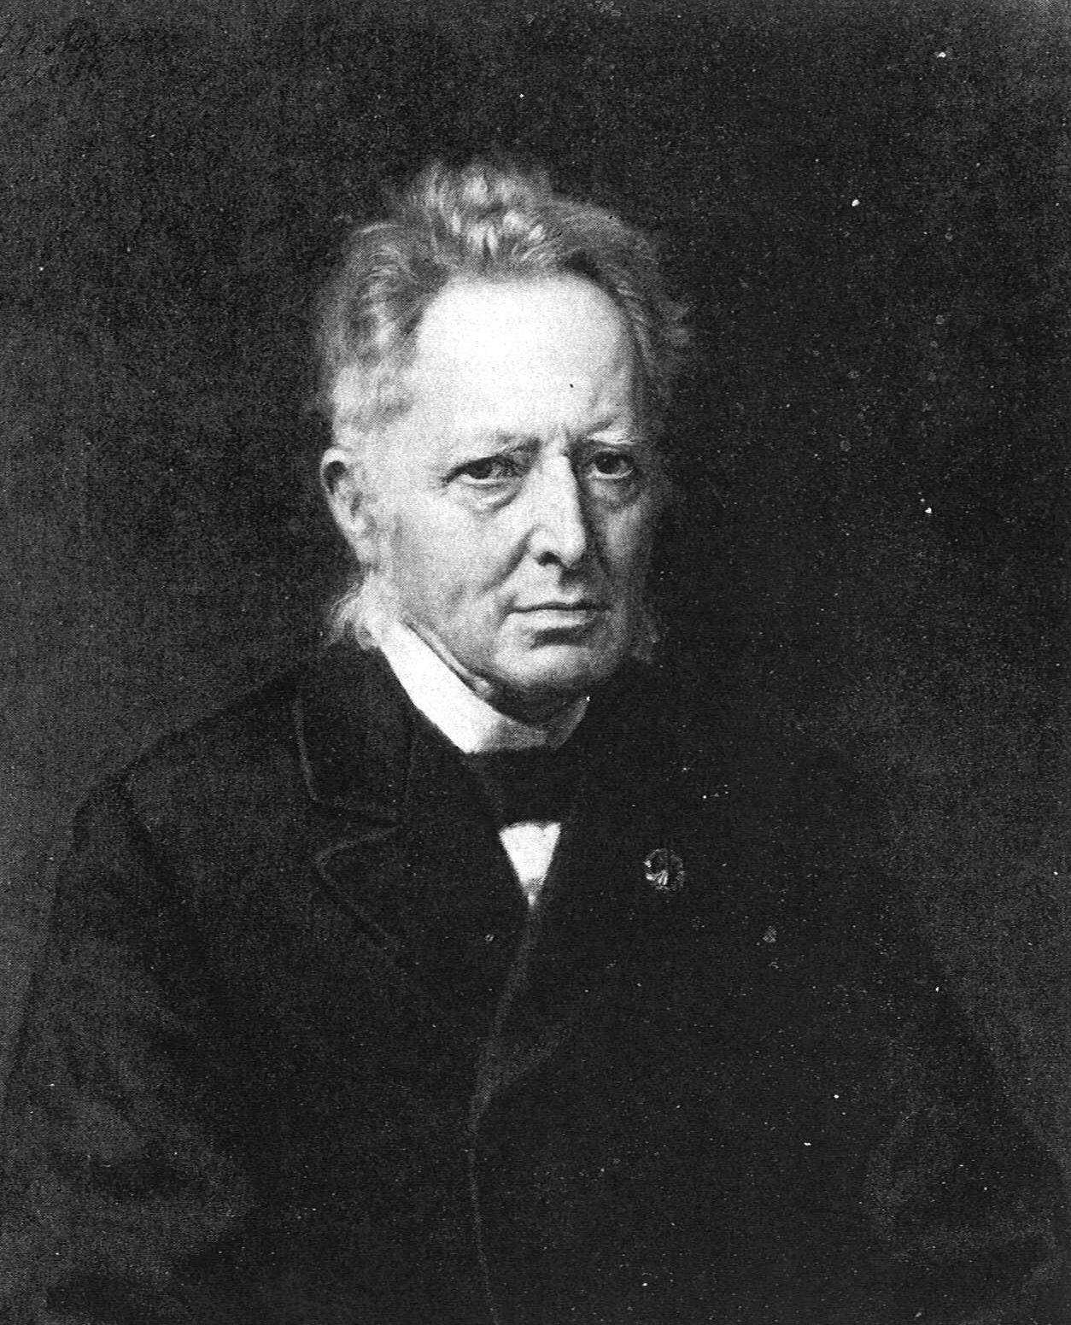
slotopmerking van minister Heemskerk en stelde dat het, in het licht van de door hem zelf naar voren gebrachte bedenkingen, niet te verwonderen was dat dit onderwerp nog in geen enkel land behoorlijk geregeld «as. Inderdaad bestond in geen enkel land nog een aansluitend stelsel van bepalingen. Moest dit dan de reden zijn om deze materie ook in ons land dan maar ongeregeld te laten? Bovendien was juist bij het ontwerpen van het wetsvoorstel voortdurend het oog gericht geweest op de in het buitenland geldende bepalingen en de ervaringen die men er daar mee had opgedaan. Nadrukkelijk werd de minister gewezen op de in Engeland aanvaarde Public Health Act van 1848 en de Local Gouvernment Act van 1858, die beide beoogden dat afvalstoffen geen hinder of schade mochten toebrengen aan de gezondheid van personeel of omwonenden. Pruisen had al in 1843 bepaald dat ververijen, leerlooierijen en soortgelijke bedrijven hun vuile water niet op de rivieren mochten lozen als daardoor de drinkwatervoorziening in de omgeving in gevaar zou kunnen komen.
Men praatte echter voor dovemansoren. Het was duidelijk dat de minister het wetsontwerp het liefst in de prullenbak zag verdwijnen. In elk geval is hij er niet op teruggekomen.
Is dit op zich zelf al merkwaardig, nog vreemder is het dat geconstateerd moet worden dat ook de Nederlandsche Maatschappij ter bevordering van Nijverheid niets meer van zich liet horen, noch ook de tientallen instanties die in een stroom van rekesten aan de Koning hun adhesie met het voorstel hadden betuigd. Ten slotte gingen ook de Inspecteurs belast met het Geneeskundig Staatstoezigt over tot de orde van de dag. Zo ver reikte hun verantwoordelijkheidsgevoel kennelijk ook weer niet.
Werd zo een belangrijk particulier initiatief de grond in geboord, het probleem zelf bleef knellen. Het diende zich echter aan op een manier die in het geheel niet voorzien was.

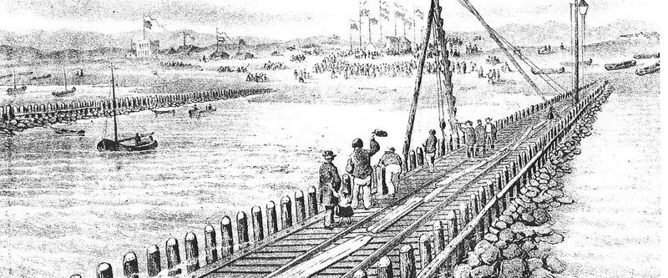

In 1866 was men begonnen met het graven van de Nieuwe Waterweg

De in 1872 zo feestelijk geopende Nieuwe Waterweg had namelijk een bijzonder onaangenaam soort transport aangetrokken. De juist in deze tijd in Duitsland tot grote bloei geraakte anilinefabrieken maakten bij het fabricageproces gebruik van arsenicum. De overblijvende arsenicum-resten werden gebonden met kalk en vervolgens in vaten verpakt en per schip via Hamburg op de Oostzee gebracht en daar in zee gestort. De overheden hadden de bedrijven tot deze lozing in zee verplicht na een groot aantal processen die tegen de fabrieken waren aangespannen wegens schade door verontreiuiging van bodem en water. Voordien had men namelijk de arsenicum houdende residuen, zoals een Duitse rapporteur het uitdrukt “vergraben, und bei Nacht und Nebel in die Flüsse versenkt”.
De goedkopere vaarroute langs de Nieuwe Waterweg had tot gevolg gehad dat sinds april 1873 de gifstoffen naar Rotterdam werden vervoerd, waar overgeladen werd op zeeschepen. Daarna werd de lading ergens op de Noordzee overboord gezet.
Toen op 27 november 1875 de burgemeester van Rotterdam bericht kreeg dat er weer een partij van 85 vaten naar Rotterdam onderweg was, werd hij hierover ernstig ongerust. Hij liet een monster van de inhoud der vaten nemen en vroeg instructies hoe te handelen om te voorkomen dat het rivierwater in en om Rotterdam vergiftigd zou worden. De Commissaris van de Koning in Zuid-Holland die deze alarmkreet op zijn bureau kreeg achtte de zaak van zo groot belang dat hij terstond de departementen van Justitie en Binnenlandse Zaken op de hoogte stelde.
Terwijl al plannen overwogen werden om onheil te voorkomen, bereikte het departement van Binnenlandse Zaken op 3 december bovendien nog een telegram dat de kwestie in een nog hogere versnelling bracht.
Het telegram, afkomstig van het College voor de Zeevisscherijen, luidde als volgt:

--amsterdam 2 december 1875 6.36 n.m. minister van binnenlandse zaken sgravenhage +
ik ben geïnformeerd dat eene hoeveelheid van een en veertig duizend kilogram vloeibaar arsenicum afkomstig uit pruissische anilin fabrieken te rotterdam ligt, om ingeladen te worden in de boot naar grimsby en later in de noordzee zoover mogelijk van de hollandsche kust te worden weggeworpen. Zijn die informatien juist dan acht ik het wenschelijk dat door uwe excellentie terstond de nodige maatregelen worden genomen, om eene dergelijke vergiftiging van een deel der noordzee waardoor niet alleen de visch wordt vernietigd maar het leren van menschen kan worden in gevaar gebracht te verhinderen + indien die hoeveelheid vloeibare arsenicum onschadelijk moet worden gemaakt, dan adviseer ik u dat dit langs chemischen weg geschiede + de noordzee met haren ryken vischvoorraad en talrijk visschersbedrijf mag niet als vuilnisbak worden misbruikt + desverlangd ben ik tot onderhoud bereid +
De voorzitter van het college voor de zeevisscherijen + rahusen +

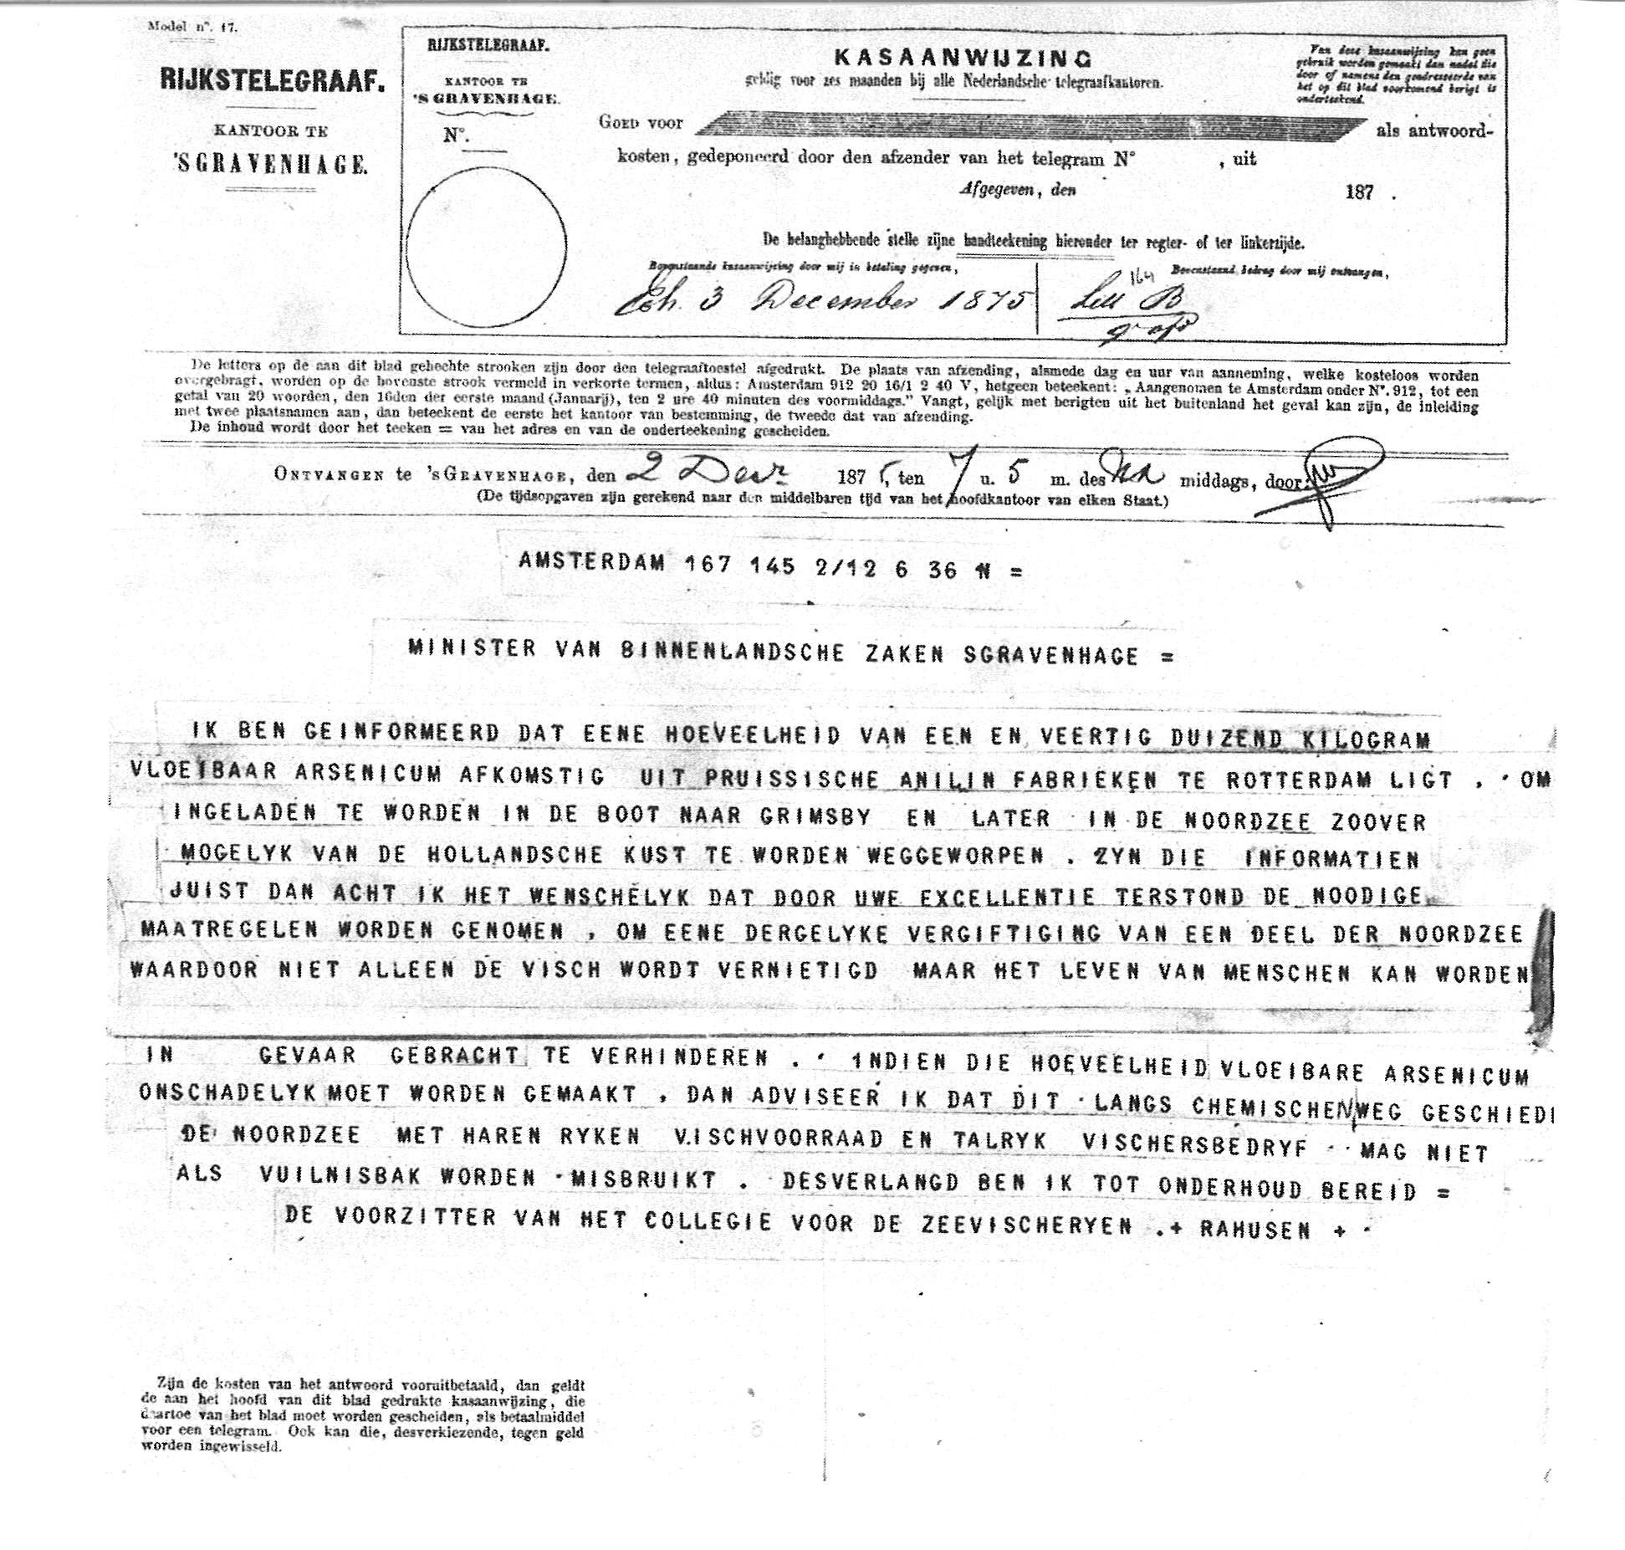

Nationaal Archief Den Haag, Archief Miniterie van Binnenlandse Zaken, Afdelng Medische Politie, exh. 3 dec. 1875 La B.

Er begon nu ten departemente een lichte paniek te ontstaan. Er werden concepten gemaakt waarop in driftige krabbels: “spoed”; ”heden uit”; of zelfs: “zeer veel spoed” en het College voor de Zeevisscherijen kreeg telegrafisch antwoord.
Wat men in het raam der bestaande wetgeving kon doen was echter bitter weinig en bovendien bevond men zich op onbekend terrein. In overleg met het departement van Justitie werden haastig enige praktische richtlijnen vastgesteld en zodra het Rijnschip. de “Mainz VIII”, de Rotterdamse haven kwam binnengevaren, ging men tot actie over. Aangezien de bevoegde macht zich niet verder kon uitstrekken dan tot de uiterton der rivieren, moesten de veiligheidsmaatregelen zich beperken tot bewaking der lading door de Rotterdamse politie. De tonnen werden, opdat ze snel en voorgoed zouden zinken, met ijzer verzwaard en onder politiecontrole in de ruimen geplaatst, die vervolgens door de douane verzegeld werden. Zo bleef het schip liggen totdat op 7 december de lading overgebracht werd op het uit Engeland gearriveerde zeeschip de Bessemer. Nog die zelfde dag werd zee gekozen, maar, door slecht weer vertraagd, ging eerst op 10 december 1875 onder de Engelse kust de lading overboord. Scheikundige analyse van aan boord getrokken monsters toonden aan dat het afval bijna 12% arsenicum bevatte, zodat bij die gelegenheid bijna 5 ton zuiver en zeer gevaarlijk gif aan de golven werd toevertrouwd.
De kosten, ten bedrage van fl 363,76, werden door de gemeente aan het Rijk in rekening gebracht en uiteindelijk betaald uit de post geheime politieuitgaven van het departement van Justitie. Twee weken later werd opnieum een hoeveelheid giftig afval naar Rotterdam afgezonden.
Zowel het College voor de Zeevisscherijen als Burgemeester en Wethouders van Rotterdam drongen er bij Heemskerk met klem op aan terwille van de bescherming der volksgezondheid stappen, desnoods diplomatieke, te ondernemen om aan deze gevaarlijke verschepingen een einde te maken.
Heemskerk was echter ook zonder deze aansporingen niet van plan om blijvend met deze zaak opgescheept te zitten. Op 21 december 1875 verzocht hij zijn collega op Buitenlandse Zaken, Van der Does de Willebois, bij de Duitse regering stappen te doen om te voorkomen dat dergelijke gevaarlijke transporten ook in de toekomst zouden plaats vinden. Ook de stoombootrederijen op wier schepen de gevaarlijke stoffen verladen werden, begonnen argwaan te krijgen. Dit bleek vooral uit de sterke stijging van de vrachtprijzen, terwijl bovendien sommige reders weigerden om in het vervolg zulke lading in te nemen.
Bij het ministerie van Buitenlandse Zaken heerste aanvankelijk de mening dat onderhandelingen met Duitsland niet gauw tot het gewenste resultaat zouden leiden, reden waarom Van der Does in een brief aan zijn collega van Binnenlandse Zaken voorstelde of het niet beter was door een verbodsbepaling of controle op de in- en doorvoer van deze stoffen het beoogde doel te bereiken.
Het is merkwaardig hoe de twee departementen daarna van positie wisselden. Heemskerk op Binnenlandse Zaken had zijn aanvankelijk vertrouwen in onderhandelingen laten varen. In een brief van 7 februari 1876 informeerde hij naar de stand van zaken. Nieuwe scheepsladingen, zo was hem bericht, stonden voor de deur. Mocht men niet tot overeenstemming kunnen komen, dan zou hij zich verplicht zien een wetsontwerp ter tafel te brengen waarbij de in- en doorvoer van deze stoffen verboden werd.
Van der Does, die een maand tevoren eenzelfde mening naar voren had gebracht, reageerde opeens volslagen tegengesteld. Per omgaande post werd Heemskerk geschreven dat de Rijnvaartakte weliswaar alle mogelijkheid bood om tot een zodanige wet te komen, maar onze politieke relaties zouden er wel ernstig door in de knel kunnen komen. Niet alleen de relaties met Duitsland overigens, ook met België, waar juist een geschil aan het opbloeien was over onze rechten op de monden der zuidelijke rivieren. Heemskerk kon zich met deze onverwachte diplomatieke zienswijze in het geheel niet verenigen. Hij meende bovendien dat het wetsontwerp zeer goed dienen kon om de Duitse regering tot spoed aan te zetten. Toen dan ook de gezant berichtte dat er erg weinig schot in de zaak zat, werd er haast gemaakt met het ontwerp.
Ook aan gene zijde van de grens prepareerde men zich voor de strijd, want het Nederlandse voornemen was daar in zeer slechte aarde gevallen. In een uitvoerige pro memoria werd erop gereageerd. De bezwaren van Nederlandse zijde werden haast minachtend weggewimpeld. Reeds meer dan tien jaar werd op dezelfde wijze de aniline-afval over de Oder naar de Oostzee vervoerd en daar over boord gezet en nog nooit waren er klachten gekomen. Moesten de Nederlanders nu opeens zo bezorgd gaan doen? Het departement ~an Binnenlandse Zaken wenste echter de hinder, het gevaar en de kosten waarmee het kennelijk voortaan te maken zou krijgen, niet als een bagatel te beschouwen. Op 18 maart 1876 werd dan ook aan Buitenlandse Zaken bericht dat het wetsontwerp met memorie van toelichting aan de Staten-Generaal zou worden aangeboden.
De Nederlandse regering, aldus Heemskerk, achtte niet alleen het uitstorten in zee maar ook het doorvoeren van grote hoeveelheden gifstoffen gevaarlijk en kon de hieruit voortvloeiende verantwoordelijkheid niet langer op zich nemen. Het ontwerp werd op 22 maart in de ministerraad besproken en vervolgens op 29 maart bij de Raad van State aanhangig gemaakt. Overigens was er van Nederlandse zijde alle aanleiding om het wetsontwerp in te dienen. Gebleken was namelijk dat het argument dat met deze maatregel een tak van nijverheid de grond in werd geboord, door de wetenschap was achterhaald. Niet alleen bestond er sinds kort een methode om op economisch verantwoorde wijze aniline te bereiden zonder gebruikmaking van arsenicum, maar bovendien was er een, eveneens economisch aanvaardbare, methode ontwikkeld om de gebruikte arsenicum weer uit het afval af te zonderen en opnieuw te gebruiken.
De Duitse overheid reageerde nogal gepikeerd op het bericht en stelde onder erkenning van het recht om zulke bepalingen te maken, wat men dan wel zou kunnen ondernemen om te voorkomen dat de vaten even voor de Nederlandse grens gewoon in de Rijn geworpen zouden worden? Nogal kras om te dreigen met overtreding van in het eigen land geldende bepalingen! Bepaald vreemd doet voorts de opmerking van Pruisische zijde aan, dat men in het Beierse Ludwigshaven (de fabrieken van de Badische Anilin und Soda Fabrik, BASF) het arsenicum gewoon in de Rijn laat aflopen en dat dit voor de visstand geen nadelige gevolgen heeft gehad. De Pruisische ambtenarij maakt zich in haar kwaadheid over het vermetele Nederlandse voornemen schuldig aan een zeer onjuiste voorstelling van zaken en dat kon men zich nu juist tegenover het Nederlandse gouvernement niet veroorloven. Inmiddels wist men namelijk hier te lande wel het een en ander over anilinefabricage en de daarover bestaande voorschrift waren hier bekend. Deze kennis was voor een deel verkregen door bemiddeling van de Duitse consul alhier en voor het overige bijeengebracht door departementale ambtenaren die zich als 'rapporteurs', mede uit hoofde van hun functies als Rijnvaartcommissarissen, ter plaatse op de hoogte waren gaan stellen. Hun bevindingen konden de Duitse beweringen volledig logenstraffen. Dat in Ludwigshafen afvalwater met arsenicum in de rivier werd geloosd. was op zich juist en het was zelfs zeer aannemelijk dat dit geen nadelige gevolgen had voor de visstand ter plaatse. Men had er namelijk niet bij vermeld dat dit afvalwater het residu was dat ontstaat tijdens de binding van het arsenicum met kalk. Dit residu werd eerst nog sterk verdund zodat het nog slechts enkele sporen arsenicum bevatte en bij uitstroming in de rivier inderdaad niet veel gevaar meer kon opleveren. De overblijvende kalkmassa met 13% arsenicum werd per schip in tonnen naar zee vervoerd en daar overboord gezet. Trouwens, als men inderdaad zonder gevaar arsenicumhoudend afval in de rivier kon laten aflopen, waarom dan al die moeite en kosten om het naar zee te brengen, het hele probleem ging toch over het verwijderen van de arsenicumhoudende kalkmassa? Dat men deze zeer giftige substantie zonder meer in de rivier zou storten, was in strijd met zowel de in het eigen land bestaande voorschriften als met de geest van de Rijnvaartconventie. Bovendien, aldus de verontwaardigde Heemskerk 'men mag de mogelijkheid van zoodanige opzettelijke vergiftiging van den Rijn zelfs niet onderstellen, althans niet dat de regeering van een hoog beschaafden Staat zooals Pruisen, zulk een onmenschelijk en roekeloos bedrijf zou kunnen veroorloven'.
Het risico was zeker niet denkbeeldig. In Bazel was al vele jaren kleurstof vervaardigd met behulp van arsenicum. Toen echter na een aantal lichtere waarschuwingen in 1864 van een gezin van acht personen zeven ernstige ziekteverschijnselen vertoonden die wezen op arsenicum-vergiftiging, werd een diepgaand onderzoek ingesteld. Het bleek dat een naburige kleurstoffenfabriek, die via een kanaal met de Rijn in verbinding stond, door infiltratie van de bodem het grondwater over een groot oppervlak met arsenicum had besmet. Van de zeven personen die na het drinken van vergiftigd water uit de pomp bij hun huis ziek waren geworden waren er enkelen zo ernstig aan toe geweest dat zij tien jaar later nog niet geheel hersteld waren. Het was zelfs niet aannemelijk dat zij de gevolgen nog ooit te boven zouden komen.
Intussen was reeds een halfjaar verstreken sinds het eerste alarm werd geslagen en in die korte tijd heeft de produktie van aniline niet stilgestaan. Berekend werd dat sinds het eerste alarm weerklonk ongeveer 25 ton puur arsenicum in zee was gestort.
De stemming over en weer werd er niet beter op. Ook tussen de departementen van Binnenlandse en van Buitenlandse Zaken ontstond wrevel, vooral toen bekend werd dat Heemskerk de Nederlandse gezant te Berlijn over de kwestie onderhouden had toen deze met verlof in Den Haag vertoefde. Tijdens het gesprek was gebleken dat deze gezant in tegenstelling tot zijn chef Van der Does wél van mening was dat het wetsontwerp de bespoediging van het Duitse antwoord tot gevolg zou hebben. Volgens hem was er dus geen bezwaar om het daar als dreigmiddel voor te houden. Heemskerk aarzelde niet dit zijn collega Van der Does nog eens nadrukkelijk onder ogen te brengen.
De zaak was overigens al zo ver gevorderd, dat het nauwelijks nog zin had het Duitse antwoord en de daar op te volgen onderhandelingen af te wachten. Het Nederlandse standpunt werd steeds hardnekkiger, en het dient gezegd dat ook Buitenlandse Zaken zijn voorzichtige, diplomatieke houding wat liet varen en ook duidelijk geïrriteerd begon te worden. Pruisen bleef zich echter met hand en tand verzetten tegen het wetsontwerp. Het zou dit land zeer onwelgevallig zijn indien het voorgestelde verbod van kracht zou worden en men gaf er verre de voorkeur aan de zaak op keurige wijze te regelen op kosten der belanghebbenden.
Dat van Nederlandse zijde steeds vergeefs getracht was ook maar iets van de kosten te verhalen, was echter juist een gevolg van het feit dat men niet bij machte was de doorvoer te verbieden en dus over geen enkel machtsmiddel beschikte. Doel van het wetsontwerp was nu juist de mogelijkheid te verkrijgen om van te voren een borgsom te eisen om daarmee later de gemaakte kosten te kunnen verrekenen en de stipte naleving der voorschriften te kunnen eisen. Aan een algeheel verbod waagde men niet te denken, de dreiging voor de Noordzee bleef.
Het verzet van gene zijde was overigens vergeefs. Het wetsvoorstel werd zonder enige moeite door de beide Kamers aanvaard en de wet kwam op 28 juni 1876 tot stand.
Ter uitvoering van een en ander werd aan de departementale hoofdambtenaren Verkerk Pistorius, Koster en Van Capelle opgedragen na te gaan op welke wijze de regering van haar bevoegdheid tot het verbod van invoer gebruik zou kunnen maken. Hun conclusie was dat, wanneer het niet mogelijk zou zijn de gifstof op een of andere manier onschadelijk te maken, de doorvoer geheel verboden zou moeten worden. Duitsland, als steeds bijzonder gevoelig in zaken die de vrije vaart op de Rijn betroffen, zag deze dreiging wel aankomen en klaagde dat een bloeiende tak van nijverheid door dit soort maatregelen door Nederland te gronde gericht zou worden en dat dit, internationaal gezien, een onverstandige daad zou zijn tegenover een zo machtig buurland. Opnieuw werd in brede vertogen de onschadelijkheid aangetoond van de in Duitsland tot dusverre gevolgde handelwijze. De arsenicumstortingen in de Oostzee hadden tot dan toe geen enkele aanwijzing van gevaar opgeleverd.
Teneinde aan dit spelletje van welles-nietes te ontkomen, werd de Nederlandse commissaris voor de Rijnvaart, Verkerk Pistorius, opgedragen een inspectietocht te maken langs de diverse anilinefabrieken aldaar.
Een omvangrijk vragenpakket werd meegegeven, benevens de last zo discreet mogelijk te informeren om geen slapende honden wakker te maken. Voornaamste vraag was wel: hoe handelde men vroeger met deze afvalprodukten en in welke fabrieken wordt geproduceerd zonder gebruik te maken van arsenicum. Op de eerste vraag was langs de officiële weg geen antwoord gekregen, men beweerde gewoon dit niet te weten, wat in het licht van de bestaande voorschriften op dit punt op zijn minst ongeloofwaardig mag heten. Droeg deze zending er al toe bij om de zaak uit de impasse te halen, bijzondere gebeurtenissen dienden zich aan die daar ook het hunne aan bijdroegen.
Medio september 1876 werd vanuit de grenspost Lobith een alarmtelegram verzonden met het bericht dat een Duits schip, de 'Mainz 14', beladen met niet minder dan 686 ton arsenicumhoudende afval, was gesignaleerd. Als bestemming werd opgegeven Hansweert en de conclusie was duidelijk. Men probeerde nu langs een andere weg de gestagneerde afvoer van het vergif tot stand te brengen en wel via Antwerpen over de Schelde. Dit zou ook voor de toekomst consequenties kunnen hebben aangezien Antwerpen ook geheel buiten Nederland om bereikt kon worden. Terstond werd contact opgenomen met de Belgische regering teneinde deze te bewegen een soortgelijke wet als juist hier te lande was aangenomen, ook in België tot stand te brengen. Op 19 september werd bericht dat het schip te Lille was gearriveerd en dat een monster van de lading werd onderzocht door scheikundigen. Een uit New Castle vertrokken Engels stoomschip, de 'Holmrock', was al onderweg naar Antwerpen zo werd bericht, om daar de lading van de `Mainz 14' over te nemen.
Een bijzonder drukke brief- en notawisseling volgde, maar kon niet verhinderen dat de lading te Antwerpen door de 'Holmrock' werd overgeno men en op 24 september, met argusogen gevolgd door Nederlandse douane-autoriteiten, buiten het stroomgebied van de Schelde over boord werd gezet. Terzelfder tijd werd bericht ontvangen dat de volgende lading in Duitsland al op punt van vertrek stond.
De vrije vaart op de Schelde verhinderde de Nederlandse autoriteiten dezelfde veiligheidsmaatregelen af te dwingen als golden voor de transporten via Rotterdam. De vaten werden zonder meer aan de golven toevertrouwd, een slordigheid waarvan de gevolgen spoedig aan het licht zouden komen. Op 30 september, dus nog geen week later, spoelde op het strand bij Zandvoort een vat aan met anilinekleurig afval. De burgemeester, door de kranteberichten van de afgelopen weken goed op de hoogte van de problemen rond de Duitse gifschepen, meende er goed aan te doen zijn vondst terstond te melden. Een door Binnenlandse Zaken opgevraagd monster werd, samen met het monster eerder getrokken van de inhoud van de `Mainz 14" ter analyse toegezonden aan dr. J. M. van Bemmelen, hoogleraar aan de Rijksuniversiteit Leiden. Diens bevindingen bevestigen wat al vermoed werd: beide monsters waren zowel wat uiterlijk als chemische samenstelling betreft volkomen identiek, beide monsters bevatten meer dan 13,5% arsenicum trioxide en arsenicum pentoxide, beide zeer vergiftige verbindingen. Nog steeds aarzelde men bij de betrokken departementen met de vaststelling van het uitvoeringsbesluit bij de wet van 24 juli. Nog steeds hoopte men bij Buitenlandse Zaken dat een absoluut invoerverbod te vermijden zou zijn.
De zee had echter nog meer verrassingen in petto. Bij de geneeskundige autoriteiten in Zeeland waren geruchten bekend geworden die angstwekkend genoeg waren om een onmiddellijk onderzoek te gelasten. Volgens deze geruchten zouden Zeeuwse vissers reeds herhaalde malen in aanraking zijn gekomen met de giftonnen. Twee vissers uit Veere, waarvan de namen in deze geruchtenstroom steeds opnieuw opdoken, werden bij de burgemeester op het matje geroepen. Onder veel aandrang werden zij geprest een stukje op te lichten van de sluier van geheimhouding die zij, ter bescherming van hun broodwinning, over hun ervaringen hadden gelegd.
Een van hen, Kaspar Mulder, verklaarde tegenover de verbijsterde burgemeester dat hij, varende op de vissloep 'De Eendracht' op de Noordzee met het schrobnet vissende, was vastgeraakt aan een zwaar vat. Met veel moeite slaagde de bemanning erin het vat boven water te brengen, maar de netten scheurden en het vat plonsde terug in zee. Het gescheurde net bleek bij het binnenhalen geheel rood te zijn gekleurd. Mulder verhaalde voorts dat hij een jaar geleden een zelfde vangst had gedaan, doch dat in dat geval het net heel was gebleven terwijl het vat bij het neerkomen op het dek uiteenspatte en snel weer overboord werd gezet. De gehele vangst schol die bij die gelegenheid was binnengehaald, was rood gekleurd en bij het ophalen reeds dood. De rode vangst kon in Arnemuiden niet aan de man wor den gebracht wegens de ongebruikelijke kleur, zodat de vis uiteindelijk naar Middelburg werd gebracht en aldaar werd uitgevent. Middelburgers beschouwden rode schol kennelijk als een begerenswaardige afwisseling op het vismenu. Een tweede visser was, althans naar hij beweerde, voorzichtiger te werk gegaan. Ook hij had ter hoogte van de Steenbanken een groot vat in zijn netten gekregen maar het terstond met vis en al weer overboord gezet. Een groot deel van het dek en van de zijkant van het schip bleek bij inspectie nog paarsrood van kleur te zijn. Volgens de couranten kon de rode massa bij soortgelijke vangsten met een mes van de vis afgeschraapt worden zodat de vangst, ontkleurd en wel, normaal verkocht kon worden.Het is merkwaardig dat in dit verband nergens werd gerept van de gevaren voor de zo kwetsbare oesterteelt. Mogelijk is deze net buiten de gevarenzone gebleven. Het is ook zonder dat wel een bijzonder cynische gril van het noodlot geweest dat juist de Zeeuwen zo veel last hebben gehad van de giftonnen. Immers, de meest bloeiende tak van nijverheid in Zeeland, de meekrapteelt, was kort tevoren definitief te gronde gegaan. Meekrap is een plant uit welks wortelstok een rode verfstof werd bereid en de teelt ervan was eeuwenlang voor Zeeland hoofdmiddel van bestaan geweest. De ondergang was veroorzaakt door een nieuwe uitvinding, waardoor langs chemische weg de rode kleurstoffen konden worden bereid. De gevolgen van deze in 1868 gedane uitvinding waren bijzonder snel merkbaar. Duitse anilinefabrieken die met dit procédé werkten, waren als paddestoelen uit de grond gerezen en hadden in minder dan twee jaar de meekrapteelt in Zeeland vrijwel volledig tot stilstand gebracht. Het waren dezelfde fabrieken die nu kennelijk de aanval op Zeeland vanuit de zee geopend hadden!

Ook in de Tweede Kamer ontstond onrust. Bij de behandeling van de begroting werd een aantal kritische vragen gesteld en werd gepleit voor een internationale overeenkomst. In elk geval zou toch, meenden de kamerleden ontstemd, met het vaststellen van een Algemene Maatregel van Bestuur haast gemaakt moeten worden.
Een en ander kwam Binnenlandse Zaken goed van pas om de door dit ministerie al zo lang nagestreefde reglementering door te voeren. Buitenlandse Zaken bleef echter weigerachtig. Het stelde zich op het standpunt dat eerst een diepgaand, technisch onderzoek zou moeten plaatsvinden voordat wij ons zulk een stap tegenover onze buren konden veroorloven. Heemskerk antwoordde nors dat hij hiervan niets meer verwachtte dan verder uitstel. Dat het gevaar werkelijk bestaat is niet langer te loochenen. “Ik vrees”, aldus Heemskerk, “dat de regeering zich aan de niet ongegronde afkeuring bij de Kamers zou blootstellen wanneer zij de reegeling ophield met een commissoriaal onderzoek over zoo bekende en eenvoudige zaken”.
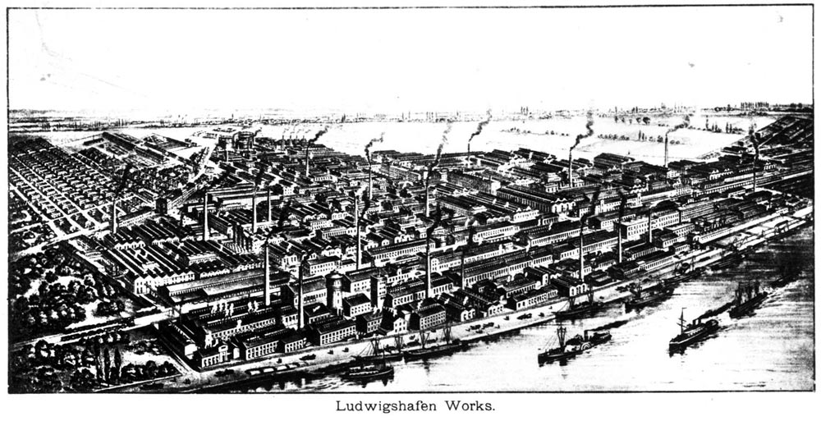
De Basf fabrieken in Ludwigshafen eind 19 e eeuw

Overigens was kort tevoren uitgebreid verslag gedaan door Verkerk Pistorius over zijn bevindingen in Duitsland. Het onderzoek had zich uitgestrekt over de fabrieken nabij of aan de Rijn gelegen van Bazel tot Elberfeld. In Bazel had de ongecontroleerde lozing van giftig afval tot ernstige ongelukken geleid. Sindsdien werd er door de overheid zeer nauwlettend controle uitgeoefend, maar zolang de fabrieken bleven produceren, bleef ook het gevaar voor de omgeving dreigen. Toen echter een der fabrikanten, Geigi, een wijziging in het procédé ontdekte waardoor het gebruik van arsenicum bij de vervaardiging van kleurstoffen overbodig werd, reageerde de overheid zeer adequaat. Met ingang van 1 april 1873 was het gebruik van arsenicum, behoudens enige kleine uitzonderingen, in het kanton Bazel verboden.
De in Ludwigshafen opererende Badische Anilin und Soda Fabrik (BASF) had eveneens korte tijd zonder arsenicum gewerkt maar was uit economische motieven weer op de oude methode teruggevallen. Het vaste afval zou aan Engeland verkocht worden waar het gebruikt werd bij de fabricage van arsenicumhoudende zeep. Het vloeibare afval werd zonder meer in de Rijn geloosd.
De fabrieken in Offenbach gebruikten jaarlijks 3600 ton arsenicum. Vroeger werd hier alle vaste en vloeibare afval rechtstreeks in de Main geloosd, thans werd het met kalk gebonden en in vaten naar zee gebracht.
Frankfort, goed voor 1500 ton arsenicum per jaar, wist het gebruikte arsenicum uit de afvalstoffen weer terug te winnen en opnieuw te gebruiken.
De fabrieken in Höchst gebruikten eertijds ruim 4000 ton arsenicum per jaar. Bij deze groep was men echter overgegaan op andere fabricagemethoden zodat thans in het geheel geen arsenicum meer werd verwerkt.
Over de fabrieken te Elberfeld konden geen gegevens worden verkregen behalve dat men ook hier nog met het arsenicumprocédé werkte.
De Duitse overheden toonden zich zeer verrast en geschokt door de meldingen uit Zeeland en Zandvoort en verbaasd over de grondige studie die uit het rapport van Pistorius was gebleken. Veel van de feiten in dit rapport en zelfs de wetenschappelijke literatuur die daarin vermeld stond, was de Duitse ambtenarij nog volledig onbekend. De grondige kennis die Nederland bleek te bezitten. begon eindelijk vruchten af te werpen. Er was een duidelijke koersverandering te constateren en de Nederlandse eisen werden thans niet meer gebagatelliseerd. Men krijgt de indruk dat er bereidheid was ontstaan om met elke regeling akkoord te gaan wanneer zo'n regeling maar niet direct een verbod van invoer inhield.
Op 21 november 1876 werd weer via Antwerpen een hoeveelheid van 143 ton afval naar zee gebracht, doch inmiddels waren de Belgische autoriteiten gealarmeerd en reeds op 28 november werd aan de Kamer van Afgevaardigden een wetsontwerp voorgelegd, strekkende om de regering te machtigen de in- en doorvoer van gevaarlijke stoffen aan banden te leggen en zonodig geheel te verbieden. Bij de beraadslagingen merkte een der sprekers op dat het langzamerhand noodzakelijk was om in internationaal verband de vervuiling van door andere landen stromende rivieren aan banden te leggen. Dit geluid was echter nog zo nieuw dat er door niemand op werd gereageerd. Het ontwerp van de wet werd op 22 december 1876 door de Belgische Senaat met algemene stemmen aangenomen. Hoewel de Belgische wet in aard vrijwel gelijkluidend was aan de Nederlandse, was men in België zo verstandig geweest er meteen een Uitvoeringsbesluit aan toe te voegen. Daarbij werd alle invoer en overlading in Belgische havens van giftige stoffien verboden, voorzoverre deze niet dienden voor enig handels- of industrieel doel.
Nederland, dat tegenover Duitsland in verband met de Rijnvaartconventie in een veel moeilijker positie zat, wachtte intussen nog steeds op het antwoord op de voorgestelde regelingen. Nog steeds werd de invoering van deze regeling belemmerd door vertragende manoeuvres van Pruisische en Beierse ambtenarij. Van de overzijde van het Kanaal daagde echter hulp. Ook de Britten begonnen zich onbehaaglijk te voelen en via hun zaakgelastigde in Den Haag lieten zij de Nederlandse regering weten dat het verlangen de gifmassa zo ver mogelijk van onze kust in zee te werpen gemakkelijk in strijd kon komen met de belangen aan gene zijde van de Noordzee. Deze interventie zou onze positie wat kunnen versterken en Buitenlandse Zaken deed dan ook zijn uiterste best om de Britten te bewegen zich met hun bezwaren rechtstreeks tot de Duitse regering te wenden. Van der Does ging nog immer van de gedachte uit dat als de Duitsers het gebruik van arsenicum verboden, wij ons niet bezwaard hoefden te voelen de invoer van het afval tegen te houden.
Deze gedachte droeg echter niet bij tot de oplossing van het probleem, want voorlopig dacht de Duitse regering helemaal niet aan verbieden, zelfs nog niet aan het verplicht stellen van het opnieuw benutten van het arsenicum. Voornaamste politiek bleef ten eerste zorgen dat Nederland niet overging tot een verbod en ten tweede het zodanig temporiseren van de Nederlandse beleidsvoering in deze dat het eindresultaat zo gunstig mogelijk zou zijn. Deze politiek leidde ertoe dat eerst 24 maart 1877 het Ontwerp Algemene Maatregel van Bestuur naar de Raad van State kon gaan. De bepalingen ten slotte vastgelegd bij Koninklijk Besluit van 5 mei 1877 Stb. 33. hielden in: de overheidscontrole op het vervoer gedurende de gehele reis, het storten van een borgsom ter dekking van de kosten en het verbod om die stoffen anders in te voeren dan ter weder-uitvoer. Strenge bepalingen werden vastgesteld met betrekking tot de verpakking en de plaatsing aan boord van de schepen.
Bij circulaire van 20 juli 1877 werden door het Duitse Ministerie van Handel de diverse Duitse instanties gewezen op de thans in Nederland van kracht zijnde bepalingen en aangespoord om zich ter vermijding van algeheel verbod daaraan stipt te houden.
Gezien de vele compromissen die in de wet en de uitvoeringsbesluiten besloten liggen en gezien het feit dat uiteindelijk eigenlijk alleen de kostenfactor was geregeld, kan men niet stellen dat aan Nederlandse zijde een eclatante overwinning is behaald. De Noordzee bleef bedreigd en daarmee de visstand en de oester- en mosselcultuur. Het risico bleef bestaan dat bij aanvaringen op de Rijn waarbij gifschepen betrokken waren, het rivierwater besmet zou worden waardoor de drinkwatervoorziening van vele tienduizenden in ernstig gevaar zou komen.
Als men overweegt hoe goed men in Nederland was geïnformeerd over het gehele probleem en over de eventuele repercussies voor de Duitse industrie, en hoeveel mogelijkheden de Rijnvaartakte bood om tot een algeheel verbod over te gaan, dan moet men, zonder de Duitse chantagepogingen al te serieus te nemen, toch concluderen dat de veelbelovende uitgangspositie een veel beter eindresultaat had kunnen opleveren.
Dat dit niet is gebeurd, is slechts ten dele te wijten aan onze zwakkere politieke positie. De voornaamste oorzaak zal gezocht moeten worden in de verwachting van Nederlandse zijde dat de praktijk wel zou bewijzen dat de financiële belemmeringen die de doorvoer thans in de weg stonden, er vanzelf'wel toe zouden leiden dat de aanvoer zou gaan verminderen. Men dacht bovendien dat hierdoor de toepassing van andere procédés zou worden gestimuleerd. Helaas bestaan er geen exacte in- en doorvoerstatistieken uit die tijd, die zouden kunnen aantonen dat deze verwachtingen op goede gronden waren gebaseerd. De arsenicumdoorvoer is echter, althans blijkens de archieven, sedertdien geen probleem meer voor de Nederlandse regering geweest.

